HỌC SINH TRƯỜNG THCS THỊ TRẤN VĂN ĐIỂN TỎA SÁNG TRONG KÌ THI QUỐC GIA
OLYMPIC TOÁN HỌC QUỐC TẾ IMEC
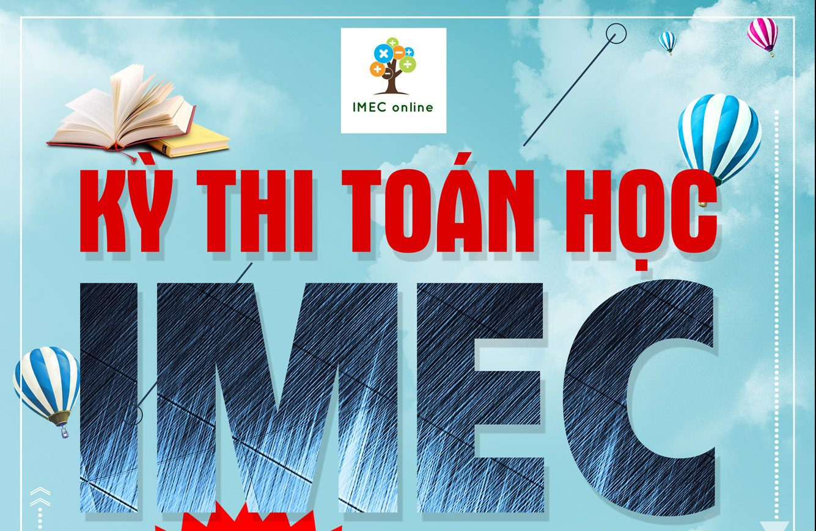

Kỳ thi Olympic Toán học trực tuyến quốc tế IMEC (The IMEC online Mathematics Olympiad) được thành lập và tổ chức bởi Trung tâm khảo thí Toán quốc tế (International Mathematics Exam Center – IMEC) có trụ sở tại 192c Liverpool Road Manchester, UK (Anh) với sự tham gia của 14 quốc gia và vùng lãnh thổ trên Thế giới bao gồm Australia, Brazil, Campuchia, Đài Loan, Hồng Kông, Lào, Ma Cao, Malaysia, Myanmar, Phillippines, Singapore, Thái Lan, Trung Quốc và Việt Nam.
IMEC được tổ chức trong thời kỳ đại dịch toàn cầu và việc học tập cũng như nghiên cứu của học sinh đều chuyển sang hệ thống trực tuyến, với mục đích giúp các em học sinh có cơ hội để thử thách kỹ năng của mình, được khuyến khích và khen thưởng, cũng như tận hưởng thế giới Toán học hấp dẫn. Các câu hỏi và vấn đề được đưa ra trong kỳ thi không chỉ là kiến thức và công thức tính toán thuần túy mà chủ yếu là kiểm tra về năng lực tư duy lô-gic, kết hợp với khả năng tổng hợp và giải quyết vấn đề.
Tham gia kì thi Toán Quốc tế IMEC 2022 vòng Quốc gia, trường THCS Thị trấn Văn Điển đã có nhiều học sinh tham gia và có 9 em đạt kết quả xuất sắc với 2 huy chương Vàng, 4 huy chương Bạc và 3 huy chương Đồng:
Học sinh Đặng Bình Phương Lan lớp 7A3 đạt 70 điểm – Huy chương Vàng
Học sinh Nguyễn Viết Hải Phong lớp 6A6 đạt 60 điểm – Huy chương Vàng
Học sinh Nguyễn Nhật Quang lớp 6A2 đạt 50 điểm – Huy chương Bạc
Học sinh Đào Quang Hào lớp 6A6 đạt 53 điểm – Huy chương Bạc
Học sinh Trần Phương Nga lớp 6A6 đạt 50 điểm – Huy chương Bạc
Học sinh Hoàng Nguyễn Minh Tiến lớp 6A6 đạt 50 điểm – Huy chương Bạc
Học sinh Nguyễn Đỗ Minh Anh lớp 7A1 đạt 31 điểm – Huy chương Đồng
Học ính Hồ Bảo Hân lớp 6A2 đạt 30 điểm – Huy chương Đồng
Học sinh Lê Hoài Linh lớp 6A6 đạt 30 điểm – Huy chương Đồng
Qua Kỳ thi Olympic Toán quốc tế IMEC, các em học sinh sẽ được bồi dưỡng thêm động lực học tập, tìm hiểu sâu hơn về thế giới diệu kỳ của Toán học. Hi vọng rằng đây sẽ là bước đệm để các con trường THCS Thị trấn Văn Điển tiếp tục chinh phục thành công các thử thách phía trước.
Chúc mừng các thí sinh xuất sắc của trường THCS Thị trấn Văn Điển. Chúc các em học sinh sẽ tiếp tục tỏa sáng trong kì thi Quốc tế sắp tới.

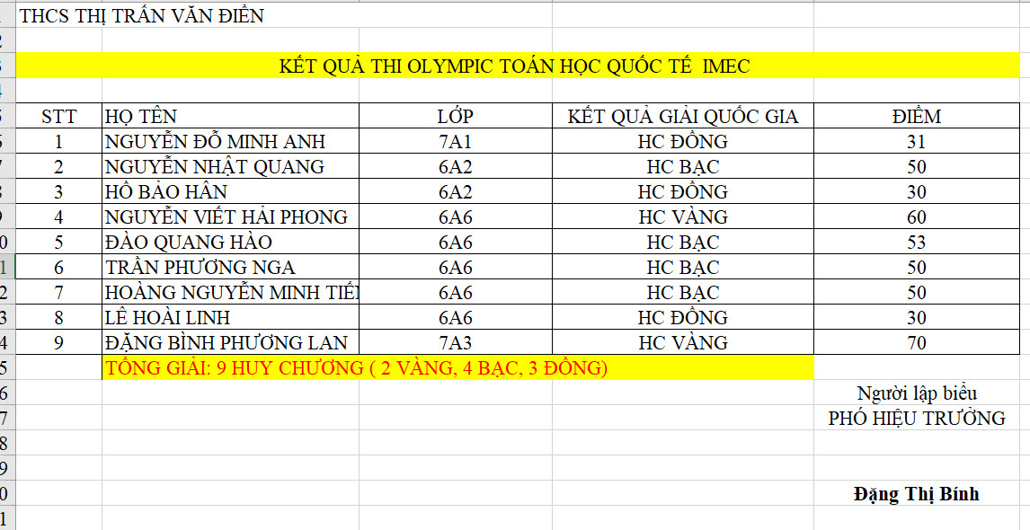
Tác giả: Nguyễn Thúy Quỳnh

